Инженер-геолог

Описание профессии | Инженер-геолог занимается инженерно-геологическими изысканиями в строительстве, при реконструкции зданий и сооружений и отвечает за устойчивость зданий. В настоящее время, когда строительство зданий и сооружений идет полным ходом, эта профессия особенно важна и пользуется повышенным спросом.  В обязанности инженера-геолога входит:  - обследование зданий и сооружений;  - отбор проб грунтов;  - испытание грунтов;  - работа со сметно-договорной документацией;  - полевые и камеральные инженерно-геологические работы;  - обработка полевых и лабораторных данных;  - составление и защита отчёта.
Качества, необходимые для работы | - аккуратность;  - высокий уровень концентрации внимания;  - аналитические способности;  - коммуникабельность;  - трудолюбие;  - ответственность.
Предметы в школе, которые требуют усиленного (углубленного) изучения | - ЦТ/ЦЭ по белорусскому/русскому языку  - ЦТ/ЦЭ по математике  - ЦТ/ЦЭ по географии
Где можно получить профессию  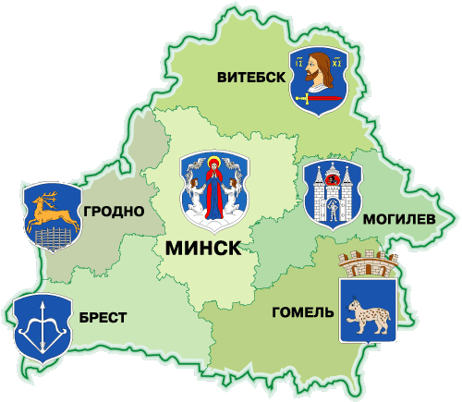 | - Гомельский государственный университет имени Франциска Скорины - Геология - дн - >>>  - Белорусский государственный университет - Геология - дн ->>>
Применение профессии | Инженерная геология использует геологические и гидрогеологические знания в строительных целях. Прежде чем возводить любое сооружение необходимо провести инженерно-геологические изыскания. Особенно это важно при строительстве атомных станций, телевышек, небоскребов, плотин ГЭС. Инженер-геолог занимается инженерно-геологическими изысканиями в строительстве, при реконструкции зданий и сооружений и отвечает за устойчивость зданий.
Преимущества профессии | - Престижность  - Высокая оплата труда
Недостатки профессии | - Высочайшая ответственность: ошибки инженера-геолога могут стоить очень дорого.  - Частые командировки: работа, в основном, на открытом воздухе — монотонная, с применением различных специальных приборов.
Реклама | Геология: вижу глубже.  